Какие возможности при выпуске Учебника+ нам полезно иметь

2024-10-09

## R Markdown

Мы уже некоторое время делаем [семинары](https://annastavniychuk.github.io/AppliedEconometricsMSU/) с помощью rmarkdown (и связанными инструментами) в виде статических html страниц. Нам это позволяет иметь возможности, которые мы тут перечислили, и мы хотим сохранить эти возможности при публикации Учебника+

1. Мы хотим иметь возможность вставлять интерактивные html элементы с графиками интерактирными таблицами, ползунками. Вот простой пример:

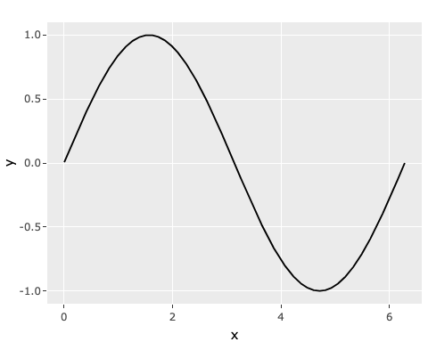

1. Само собой, мы хотим иметь возможность вставлять формулы (и здорово, что Учебник+ это умеет:
2. Мы хотим, чтобы в книжку можно было вставлять код.

x <- 1:1000/1000 * 2 * pi  
data.frame(x=x, y=sin(x))

1. Наконец, и наверное самое важное, мы хотим иметь возможность оперативно и минимальными усилиями дополнять уже выпущенный учебник. Чтобы дополнить или выпустить семинар (или, например, этот документ) нам нужно немного поправить текст .rmd файла, после чего сразу мы получаем html, pdf (и даже ограниченно word) файл. Мы бы хотели, чтобы этого html файла было достаточно, чтобы обновить версию на сайте и процедура обновления не требовала никакой дополнительной работой ни с текстом, ни с версткой (верстку мы бы хотели контролировать каки)
2. Дополнительно, мы бы, конечно, хотели немного другой стиль учебника, в частности иметь немного меньший шрифт, чем у учебников на платформе. Мы бы хотели обсудить,
3. Мы бы хотели всеми силами избежать формата .docx (кроме как в качестве документа для рецензентов, если рецензентам так удобнее). Использование docx не позволит нам использовать большую часть того, что мы обозначили выше и в добавок усложнит нам нумерацию формул, работу с библиографией.

Идеальным для нас вариантом было бы, если бы мы могли предоставить html документ и он был бы встроен в страницу Учебника+, как iframe.